Si vous démarrez votre potager en juin, quels légumes choisir ?
31 mai 26 commentaires
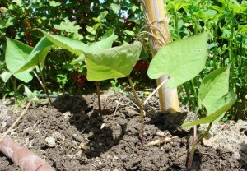
Jeunes pousses de haricot sur fond de groseilles
Au mois de juin, il ne risque plus de geler la nuit, alors vous pouvez faire pousser sans souci tous les légumes d'été.
Fini les légumes du printemps comme les épinards, laitues, oignons, radis, fèves, petits pois. Ils ne supportent pas les grosses chaleurs qui vont arriver.
A vous les légumes du soleil : tomates, courgettes, aubergines, poivrons, piments...
... et aussi les choux, fenouil, poireaux, salades d'été, betteraves, carottes, concombres, potirons, haricots.
Sans oublier les herbes aromatiques : aneth, basilic, coriandre, persil.
Voici un zoom sur 3 + 2 légumes à faire pousser en juin : comment les semer et les planter, avec mes astuces personnelles.
Comme d'habitude, cliquer sur les photos pour les voir en grand.

La courgette : le légume le plus productif qui existe ?
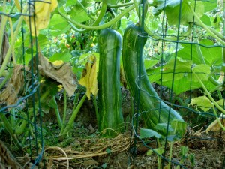
Deux courgettes prêtes à cueillir
C'est vrai à condition de cueillir régulièrement les courgettes au fur et à mesure. Si vous oubliez une courgette, toute la force du plant va se concentrer dans la production d'un fruit géant. Cela m'est arrivé plus d'une fois pendant que j'étais parti en vacances ! Alors la veille du départ, je coupe toutes les futures courgettes sur le plant, ainsi que les fleurs femelle déjà ouvertes.
Emplacement au potager : prévoir de la place (un mètre carré au minimum) dans un endroit bien ensoleillé.
Richesse du sol : c'est une gourmande en compost, à mélanger dans le trou de plantation.
Le semis : en juin, quand le sol est réchauffé, mettre 2 ou 3 graines à 2 centimètres de profondeur. Après la levée, ne garder que le plus beau plant. Attention aux limaces, il vaut mieux mettre quelques granulés de ferramol (anti-limaces non dangereux pour les autres animaux).
Nombre de plants : pour étaler les récoltes, je plante un premier pied en mai (si le printemps n'est pas trop froid), un second pied début juin et un troisième mi-juillet. Comme cela, la production de courgettes dure jusqu'au mois d'octobre.
Variétés : j'aime bien varier les formes et les couleurs, comme la 'Ronde de Nice' et la 'Gold rush' qui est de couleur jaune.
Arrosage : la courgette aime les terres fraîches qui restent toujours un peu humides en été. Elle demande pas mal d'eau car ses grandes feuilles transpirent beaucoup. Il ne faut pas mouiller le feuillage quand on arrose sinon cela favorise la maladie du blanc (oïdium). Si cette maladie arrive en début de saison, il vaut mieux arracher le plant et en faire pousser un autre. En fin de saison, tous les plants sont généralement atteints mais ce n'est pas grave.
Après la culture : en automne, quand le plant aura fini de produire, soit je le coupe au ras du sol et je laisse le feuillage se décomposer sur place pendant l'hiver (voir cet article sur le compostage en surface).
Soit je mets le feuillage dans le bac à compost et je sème un engrais vert à la place (voir cet article qui explique les engrais verts).

La tomate : la star du potager en été
J'ai déjà écrit beaucoup sur la tomate, alors je vous renvoie à ces articles :
Les 5 gestes à faire pour bien planter ses tomates
7 choses à faire pour bichonner vos pieds de tomates

Le poireau : en avoir tout l'hiver
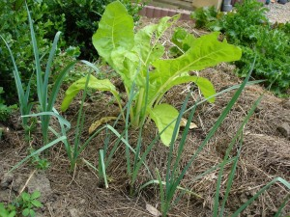
Jeunes poireaux et un plant de bette (ou poirée)
Au mois de juin, c'est le moment de planter des poireaux pour les bonnes soupes de l'automne et de l'hiver prochain. Il est plus simple d'acheter des plants en jardinerie, souvent vendus en botte de 50.
Pour la plantation, voir cet article : Comment planter les poireaux pour avoir plus de blanc.

Les haricots verts : bien meilleurs qu'en boîte
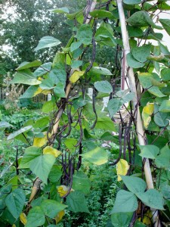
Haricots grimpants variété 'Mélissa'
Si vous n'en avez jamais fait pousser, les haricots du potager vont vous réconcilier avec ce légume. Rien à voir avec le goût fade des conserves. Beaucoup moins chers qu'au marché. Et en plus, c'est une culture des plus faciles.
Il y a deux sortes de haricots : les nains (qui forment des petits buissons au sol) et les grimpants (qui ont besoin d'un support pour monter jusqu'à 3 mètres de haut). Dans mon potager, je fais pousser les deux : quelques rangs assez courts de haricots nains pour leur rapidité à fructifier, et un tipi de haricots grimpants pour gagner de la place (voir cet article sur le tipi).
Emplacement au potager : ils supportent la mi-ombre, mais dans ce cas, ils pousseront un peu plus lentement.
Richesse du sol : le haricot n'a besoin d'aucun fertilisant. Au contraire, c'est lui qui va enrichir le sol car il est capable d'attraper l'azote contenu dans l'air et de le restituer à la terre par ses racines.
Le semis : les grosses graines sont tellement faciles à semer qu'on a tendance à en faire trop. Et ensuite, bonjour la surproduction ! C'est pour cela que je conseille de faire plusieurs semis échelonnés : un rang de 1 ou 2 mètres, pas plus, tous les 15 jours jusqu'à la mi-août.
Il faut à peine enterrer les graines pour qu'elles ne pourrissent pas en cas de pluie.
Variétés : mes enfants n'aiment pas les fils (et moi non plus) et je suis très content de ces deux variétés qui font des haricots qui restent tendres même si on les cueille un peu trop tard : 'Delinel' de couleur verte et 'Goussdor' en jaune.
On peut butter les tiges 15 jours après la levée : cela favorise l'apparition de racines sur la partie de tige enterrée. Les plants seront alors plus vigoureux et plus résistants à la sécheresse.
Arrosage : attention, les fleurs des haricots sont fragiles. Il vaut mieux arroser au pied sans mouiller le feuillage.
Après la récolte : comme je vous le disais, le haricot est une plante qui a l'avantage d'enrichir le sol. Il ne faut donc pas arracher les tiges mais les couper au ras du sol. Comme cela, les racines vont rester en terre et fournir de l'azote pour la culture suivante. Les tiges avec leurs feuilles peuvent faire un excellent paillis pour d'autres cultures.

Les salades : celles qui résistent aux grosses chaleurs
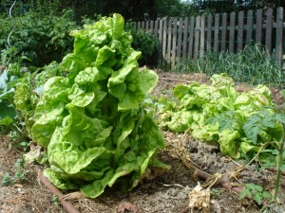
Une laitue de printemps qui commence à monter
Pendant longtemps, j'ai eu du mal à faire pousser des salades en été. Mes plants ne supportaient pas ce trop-plein de soleil et de chaleur dans ma région toulousaine. Puis j'ai fini par trouver ce qui marchait : choisir des laitues de type batavia et oublier les laitues pommées de printemps.
Et aussi terminer les semis et les plantations des salades courant juin, pour un bon démarrage tant qu'il ne fait pas trop chaud.
Emplacement au potager : partout là où il y a de la place. Une salade par-ci, une salade par-là !
Richesse du sol : la salade saura se contenter d'un sol simplement ameubli.
Variétés : les laitues batavia aux feuilles cloquées et croquantes résistent mieux à la chaleur. J'en ai trouvé une à toute épreuve : c'est la 'Canasta'.
Le semis : les graines de salade ont du mal à germer au-dessus de 20 degrés.
Si vous semez en pleine terre, l'astuce, c'est de poser un journal humide au sol jusqu'à la levée. Attention aux limaces.
Pour ma part, je sème en alvéoles à l'intérieur de la maison, dans une pièce fraîche.
Il est plus simple d'acheter des plants en jardinerie.
La plantation : ne pas trop enterrer pour éviter la pourriture du coeur, les feuilles doivent flotter un peu à l'air. Espacement : 30 cm.
Un truc si le soleil "tape" beaucoup : ombrer les plants avec des cagettes en bois pendant quelques jours.
Sous peine d'être obligé de manger trois salades tous les jours, il vaut mieux échelonner les plantations : 6 plants tous les 15 jours par exemple.
Arrosages : ils doivent être réguliers sinon les salades vont monter rapidement à graine et les feuilles deviendront amères.

Les 3 avantages du paillage ou mulching
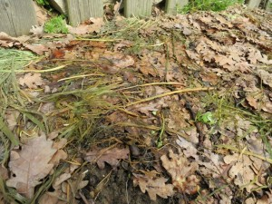
Un paillis bien épais
Je ne saurais trop insister sur l'importance de pailler votre potager, et cela dès le mois de juin. Un paillage se fait toujours sur sol humide.
Le premier avantage est de garder la terre humide et de diminuer les arrosages. Cela fait moins de travail pour vous et économise l'eau.
Le 2ème avantage est que le paillis va empêcher les "mauvaises" herbes de pousser. Fini le travail de désherbage !
Le 3ème avantage : en se décomposant petit à petit, le paillis va enrichir le sol pour la culture d'après.
Quoi mettre pour mulcher vos parcelles : faites comme moi, prenez tout ce qui vous tombe sous la main :
- des tontes de pelouse en couche pas trop épaisse,
- des mauvaises herbes arrachées ailleurs dans le jardin,
- des herbes fauchées par la commune au bord des chemins,
- du carton ondulé marron (si vous trouvez que ça fait moche, recouvrez-le avec des herbes).
Voilà, cet article est désormais terminé. Je répondrai avec plaisir à vos remarques ou questions, dans la partie 'commentaires' ci-dessous.

